2011-06-10

## 第５回「地域防災防犯展」大阪へ出展しました

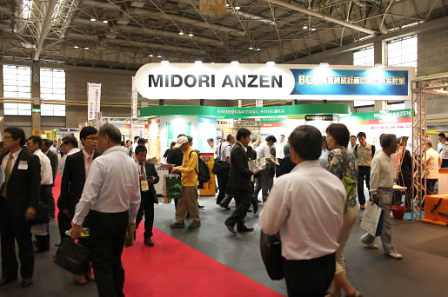

６月９日・10日、インテックス大阪で開催された第5回「地域防犯防災展」大阪（主催 (社)大阪国際見本市委員会）で笑働ＯＳＡＫＡのＰＲブースを出展しました。

ブースでは、笑働自販機やパネルの展示の他、募金型グッズ（軍手・缶バッジ・ロンＴ等）を販売を行ないました。 地震対策・自然災害対策・犯罪対策に関する関連企業等の164ブースが出展された会場には、8,153名（前年5,733人・どちらも公式登録来場者数）が、来場され、大変な盛況ぶりで、改めて、東日本大震災を機に地域防災への意識が高まっていることを実感しました。

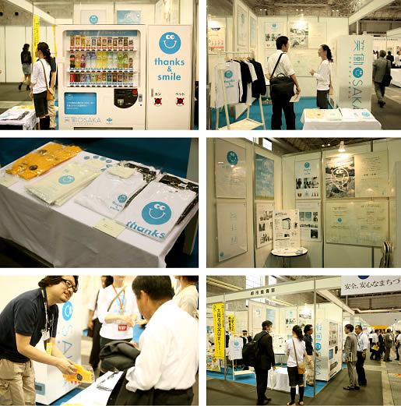

笑働ブースにも多くの方にお越しいただき、お話することができました。企業の方からは、「在阪の企業として、大阪の笑顔づくりを応援したい。そのための自社の強みに向き合ってみたい」というお話や、「以前から実施している会社周辺の清掃活動が地域防災にもつながるということにはなるほどと思った。このような当たり前の活動にスポットを当ててもらえるのは有難い。」というご意見をいただきました。  
又、「活動資金の調達が一番の課題。このような（物販の売り上げの一部が地域活動に還元される）形で地域活動をサポートしてもらえればもっと活動しやすくなる」と言われた地域防犯活動に奮闘する自治会長や、「笑働自販機を目にしたら、すぐできるボランティア活動として、絶対そこで買う」と言ってくれた男子高校生もいました。

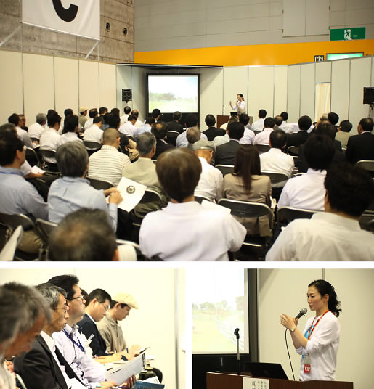

セミナー会場では、笑働チームの梶間が「笑働ＯＳＡＫＡ～地域防災力向上の取り組み～」と題して、講演しました。 東日本大震災の教訓で、地域防災力の重要性が一層明らかになりましたが、コミュニティ不在と言われる時代背景からもその難しさを皆さんが感じておられます。それを表すかのように、セミナー会場では多くの方に聴講いただきました。  
「笑顔のための行動」という笑働の理念は、防災防犯展の会場ではヌルイという指摘があるのではないかという危惧もしていましたが、「どんな技術があっても、やっぱり最後は人のチカラ、アナログの世界が大事なんやね」というコメントなどもいただけてほっとしました。

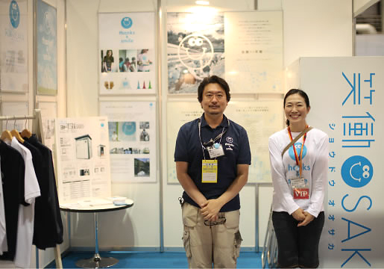

この二日間で、多くの企業等の皆さんと出会うことができました。防災フィールドワークキャラバンや地域安全センターの設置など、土木事務所地域支援企画課が進めている取り組みとのコラボレーションの話もたくさんできました。そんな中で、改めて、地域住民と密接なつながりを持っているという我々の強みを再認識すると共に、企業等の皆さんがその場（フィールド）で自社の強みを活かし、企業価値を見出す可能性にも十分な手ごたえを感じました。  
この出会いをひとつずつ“地域が笑顔になるカタチ”にしていきたいと思います。